Kỹ thuật Đọc/Viết
- Mô tả
- 1 giao tác T muốn đọc dữ liệu A thì phát ra yêu cầu xin khóa A để đọc ReadLock(A)
- 1 giao tác T muốn ghi đơn vị dữ liệu A thì phát ra y/c xin khóa A để WriteLock(A)
- 1 y/c ReadLock(A) chỉ được chấp thuận nếu chưa có 1 giao tác nào khác đang thực thiện WriteLock(A)
- 1 y/c WriteLock(A) chỉ được chấp thuaan khi A đang “tự do”
- Thuật toán kiếm tra tính khả tuần tự của 1 Lịch S được lập từ n giao tác áp dụng kỹ thuật khóa đọc/viết
- Xây dựng đồ thị có hướng S, trong đó:
  - Mỗi giao tác Ti là 1 đỉnh (node)
  - Nếu có 1 Tj phát ra ReadLock(A) sau 1 Ti đã phát ra WriteLock(A)
thì vẽ cung từ Tj -> Ti
  - Nếu có 1 Tj phát ra WriteLock(A) sau 1 Ti đã phát ra ReadLock(A)
thì vẽ cung từ Tj -> Ti
  - Nếu có 1 Tj phát ra WriteLock(A) sau 1 Ti đã phát ra WriteLock(A)
thì vẽ cung từ Tj -> Ti
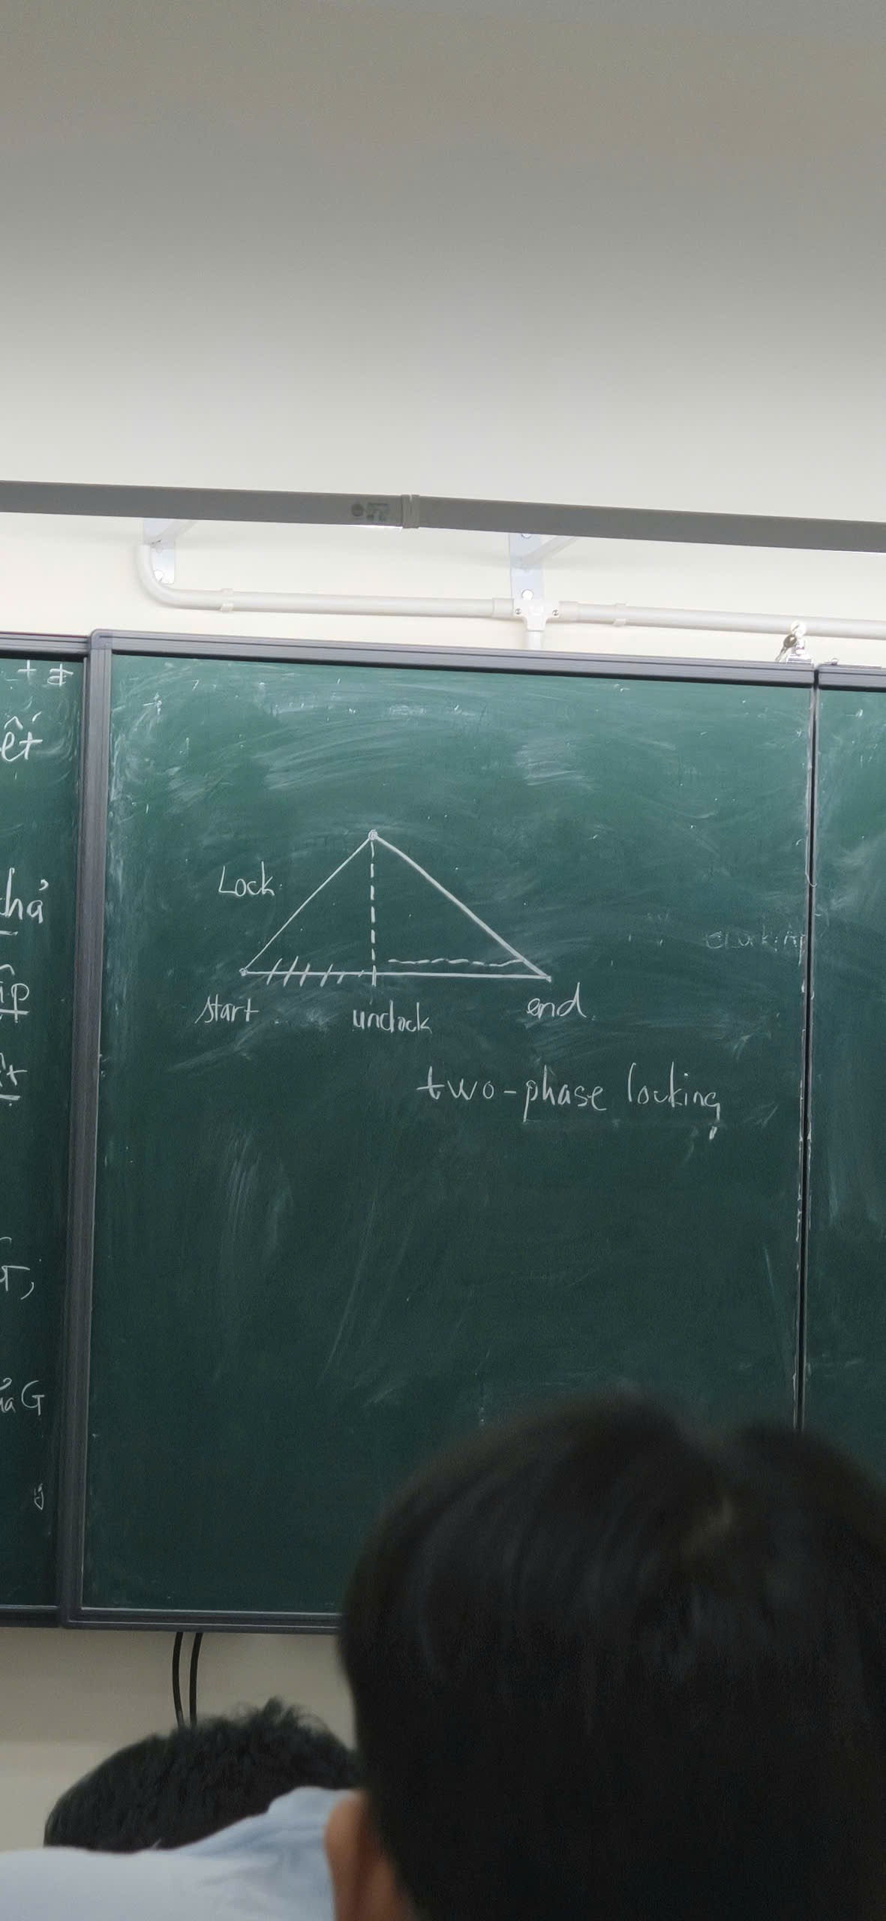
- 1 giao tác T được gọi là thỏa Nghi Thức Khóa 2 giai đoạn – 2 face locking nếu kể từ hành động Unlock đầu tiên để cuối giao tác không phát sinh y/c xin khóa nào khác nữa
- N giao tác đều tuần thủ -> Lịch khả tuần tự

Ví dụ:
T
RL(B)
R(B)
WL(A)
R(A)
A:= A+B
Write(A)
UL(B)
UL(A)
- Thỏa Nghi Thức -> Thỏa tuần tự

